Couleur Café – Serge Gainsbourg
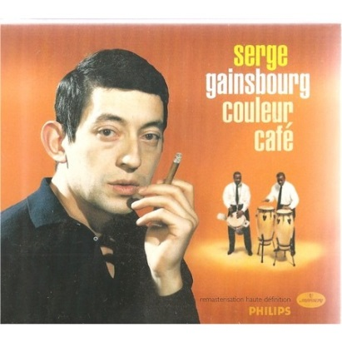

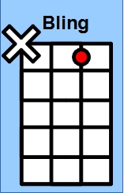
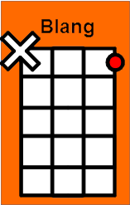
J'aime ta couleur café XXX
Tes cheveux café XXX
Ta gorge café XXX
J'aime quand pour moi tu danses
Alors j'entends murmurer XXX
Tous tes bracelets XXX
Jolis bracelets XXX
A tes pieds ils se balancent
Couleur café
Que j'aime ta couleur café
C'est quand même fou l'effet XXX
L'effet que ça fait XXX
De te voir rouler XXX
Ainsi des yeux et des hanches
Si tu fais comme le café XXX
Rien qu'à m'énerver XXX
Rien qu'à m'exciter XXX
Ce soir la nuit sera blanche
Couleur café
Que j'aime ta couleur café
L'amour sans philosopher XXX
C'est comm' le café XXX
Très vite passé XXX
Mais que veux tu que j'y fasse
On en a marr' de café XXX
Et c'est terminé XXX
Pour tout oublier XXX
On attend que ça se tasse
Couleur café
Que j'aime ta couleur café

